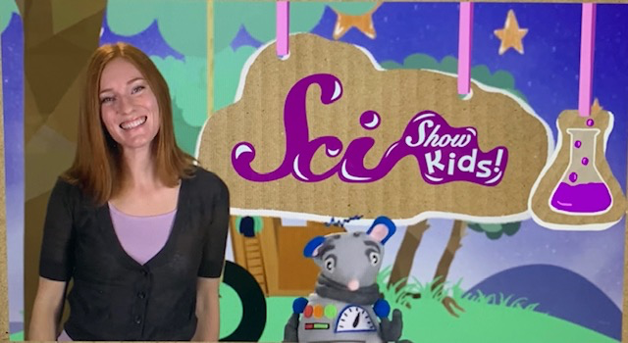

https://youtu.be/m9eqt6YPI7Y

